** *LICEO BICENTENARIO***

***MANUEL MAGALHAES MEDLING***

**PROTOCOLOS DE ACTUACIÓN ANTE SOSPECHA O CONFIRMACIÓN DE CASOS COVID-19**

En caso de confirmarse o sospechar de uno o más casos de COVID-19 en la comunidad educativa, se deben seguir las instrucciones señaladas por la autoridad sanitaria:

En caso de tener un caso sospechoso se debe aislar a la persona e inmediatamente asistir a un centro asistencial para tomar el examen PCR correspondiente. En caso de confirmarse uno o más casos de COVID-19 en la comunidad educativa, se deben seguir las siguientes instrucciones de la autoridad sanitaria

**Si la persona confirmada con COVID-19 (+) es:**

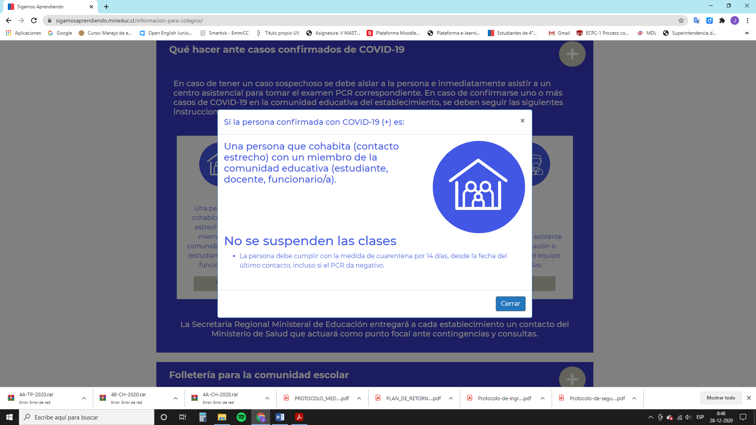

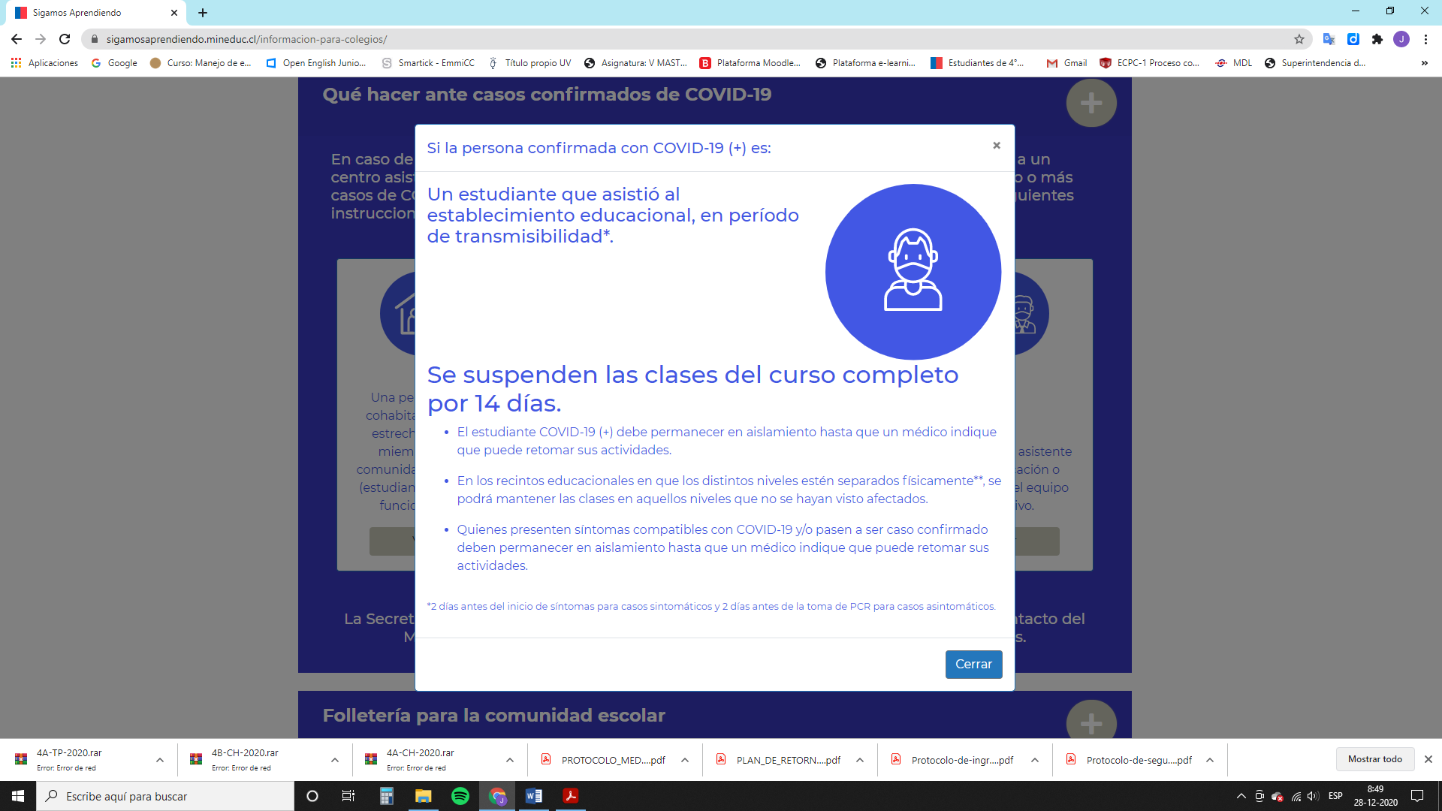

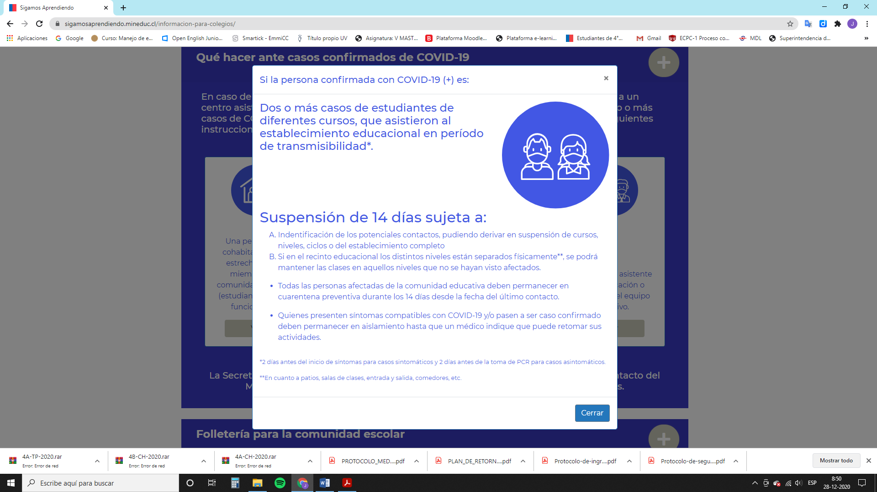

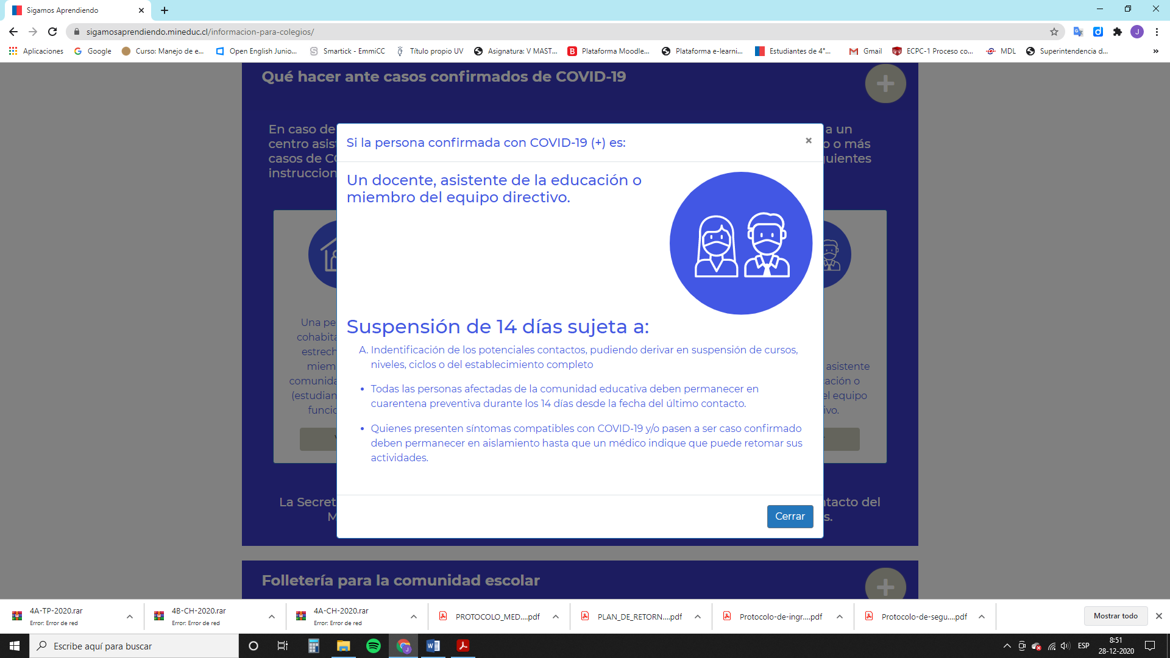

1. **PROTOCOLO DE ACTUACIÓN**

|  |  |  |
| --- | --- | --- |
| GENERALIDADES | | RESPONSABILIDAD |
| DEFEINICIÓN | Nuestro establecimiento con motivo de poder seguir brindando una educación de calidad en el marco de la Pandemia, construye este Protocolo de actuación para abordar el Covid-19, con el objetivo de resguardar la integridad y salud de la comunidad educativa. | Comunidad escolar |
| TIPIFICACIÓN | **Covid-19:** De acuerdo con lo informado por la Organización Mundial de la Salud (OMS), es la enfermedad infecciosa causada por el coronavirus que se ha descubierto más recientemente. Tanto el nuevo virus como la enfermedad eran desconocidos antes de que estallara el brote en Wuhan (China) en diciembre de 2019. Los coronavirus son causantes de enfermedades que van desde el resfrío común, hasta enfermedades más complejas como insuficiencia respiratoria aguda grave.  **Síntomas de COVID-19:** Los síntomas más comunes del COVID-19 son: fiebre (desde 37,8°C), cansancio y tos seca. Además, algunos pacientes pueden presentar dolores musculares, congestión nasal, rinorrea, dolor de garganta o diarrea. Estos síntomas suelen ser leves y aparecen de forma gradual. Algunas personas se infectan, pero no desarrollan ningún síntoma y no sienten ningún malestar.  **Contacto estrecho:** Persona que ha estado en contacto con un caso confirmado COVID-19 entre 2 días antes al inicio de síntomas y 14 días después del inicio de síntomas del enfermo, cumpliéndose además una de las siguientes condiciones:  • Haber mantenido más de 15 minutos de contacto cara a cara, a menos de un metro.  • Haber compartido un espacio cerrado por 2 horas o más, tales como oficinas, lugares de trabajo, reuniones, liceos.  • Vivir o pernoctar en el mismo hogar o lugares similares a hogar, tales como hostales, internados, instituciones cerradas, hogares de ancianos, hoteles, residencias, entre otros.  • Haberse trasladado en cualquier medio de transporte cerrado a una proximidad menor de un metro con otro ocupante del medio de transporte |
| MARCO LEGAL | * Protocolo para prevención y monitoreo del contagio de Coronavirus COVID-19 en establecimientos educacionales. (DGE). * Protocolo N02: Coronavirus COVID-19 en establecimientos educacionales y jardines infantiles. |

1. **PROCEDIMIENTOS**

|  |  |  |  |
| --- | --- | --- | --- |
| ETAPA | ACCIÓN / DESCRIPCIÓN | RESPONSABILIDAD | TIEMPO DE ACCIÓN |
| SOSPECHA | En el caso de que se detecte dentro del Liceo algún miembro de la comunidad educativa (docentes, estudiantes, asistentes de la educación) que presente fiebre u otros síntomas de infección respiratoria se procederá según el Protocolo N°2 del Ministerio de Educación:  • Se debe informar inmediatamente al servicio de salud más cercano al Liceo (Hospital Florencio Vargas Díaz) para que envíe a persona encargada del protocolo COVID y/o Autoridad Sanitaria Regional, quienes evaluarán el caso para determinar si corresponde o no a un caso sospechoso. Simultáneamente, en caso de que sea estudiante, se llamará al apoderado. Ahora bien, si es docente y/o asistente de la educación se contactará a familiar (Secretaria del Liceo llamará por orden de Dirección, subdirección y/o Inspectoría General).  • Hasta la llegada de la persona encargada del protocolo COVID del servicio de salud y/o Autoridad Sanitaria Regional, se llevará a la persona a oficina destinada al efecto que permita mantenerse aislado del contacto con otras, cuidando su integridad física y emocional (Espacio definido por el Establecimiento).  • Si la persona encargada del protocolo COVID del servicio de salud y/o Autoridad Sanitaria Regional determina que no corresponde a un caso sospechoso, se podrán retomar las actividades habituales y regulares en el establecimiento educacional.  • Si la persona encargada del protocolo COVID del servicio de salud y/o Autoridad Sanitaria Regional determina que, sí corresponde a un caso sospechoso, el Director del Liceo otorgará las facilidades y colaborará con las acciones de prevención y control impartidas por la persona encargada del protocolo COVID del servicio de salud y/o Autoridad Sanitaria Regional, que incluye identificación, seguimiento y monitoreo de contactos, medidas de control ambiental, entre otros | Comunidad Escolar | Inmediatamente |
| DETECCIÓN | Si existe un caso positivo en el establecimiento (docentes, estudiantes, asistentes de la educación), corresponde que la SEREMI de Salud, informe del hecho y elabore la lista de los contactos estrechos de ese caso positivo.  Los contactos estrechos informados por la Autoridad sanitaria harán una cuarentena preventiva de 14 días, según lo indicado en el protocolo. | Autoridad Sanitaria | Inmediatamente |